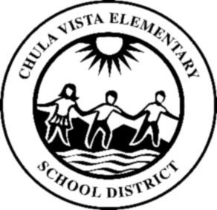
CHULA VISTA ELEMENTARY SCHOOL DISTRICT
Registration/Transfer Information for 2021-2022

Kindergarten registration for the 2021-22 school year will begin online March 3rd for children who will be 5 on or before September 1, 2021. To register your child, please visit our website at www.cvesd.org and click on the pink Enrollment link. You will need your child’s birth certificate, updated immunization record, one current proof of residency and your photo identification ready to upload during the process.
Inscripciones para kínder para el año escolar 2021-22 inician el 3 de marzo para niños que cumplen cinco años antes del 1º de septiembre, 2021. Para inscribir a su hijo(a) en kínder, por favor visite nuestro sitio de internet, www.cvesd.org, y vaya al botón de inscripción color rosa. Necesitará el acta de nacimiento del niño, la tarjeta de vacunas, un comprobante de residencia actual y una identificación con foto suya listos para subirlos a nuestro sitio de internet.

Would you like your child to attend a school other than your neighborhood school next year? Zone Transfer applications will be part of the new online enrollment process through your neighborhood school. Transfers are approved based on space availability. Due to continued growth in Chula Vista, NO new transfers will be approved for eastern schools for 2021-22. If you would like your child to remain at your neighborhood school next year no other action on your part is needed.
¿Desea que su hijo(a) asista a otra escuela diferente de la escuela correspondiente a su domicilio? Las solicitudes para traslado de zona serán parte del nuevo proceso de inscripción en línea por medio de la escuela correspondiente a su domicilio. Los traslados son aprobados únicamente si hay espacio disponible. Debido al crecimiento continuo en Chula Vista, no se aprobarán nuevas transferencias a las escuelas en la parte este de Chula Vista para el 2021-22. Si desea que su hijo(a) continúe en la escuela que le corresponde, no es necesario hacer algo de su parte.

